МИНИСТЕРСТВО ОБРАЗОВАНИЯ И НАУКИ РОССИЙСКОЙ ФЕДЕРАЦИИ
ФЕДЕРАЛЬНОЕ ГОСУДАРСТВЕННОЕ БЮДЖЕТНОЕ ОБРАЗОВАТЕЛЬНОЕ УЧРЕЖДЕНИЕ ВЫСШЕГО ОБРАЗОВАНИЯ
«МУРМАНСКИЙ АРКТИЧЕСКИЙ ГОСУДАРСТВЕННЫЙ УНИВЕРСИТЕТ»
(ФГБОУ ВО «МАГУ»)

ПСИХОЛОГО-ПЕДАГОГИЧЕСКИЙ ИНСТИТУТ
КАФЕДРА ПЕДАГОГИКИ

Эссе на тему:
«Моё педагогическое кредо»
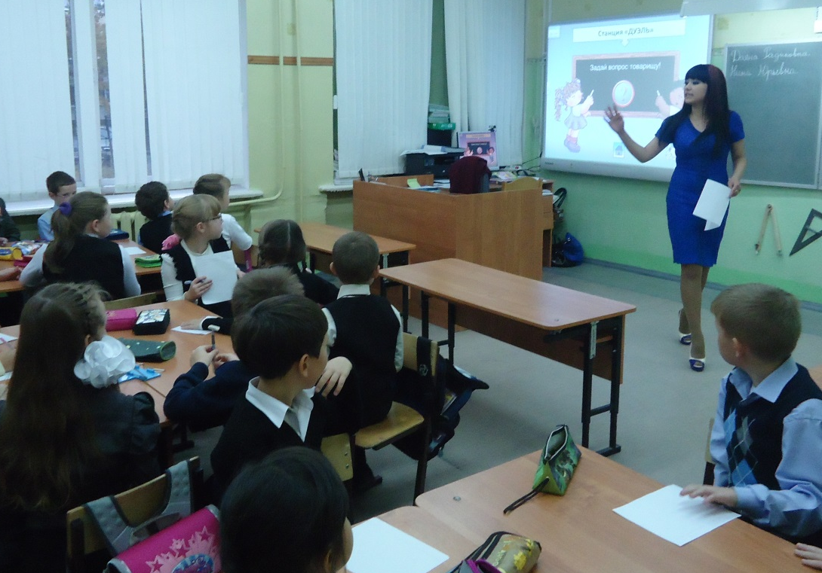

Выполнила студентка 1 курса
Алтынаманова Даяна Радиковна,
Педагогическое образование.
Начальное образование, очная
форма обучения. Группа: 1БПО-НО

Мурманск
2016 год

«Те, у которых мы учимся, правильно называются нашими учителями, но не всякий, кто учит нас, заслуживает это имя».
Иоганн Вольфганг Гёте
В чём заключается моё педагогическое кредо и что повлияло и продолжает влиять на становление моей личности как педагога? Я постараюсь ответить на этот вопрос, не упустив ни одной детали.
В жизни каждого человека есть наставник, учитель, человек, который помог познать мир, который заложил в вас основу. И в моей жизни тоже есть такой человек, и я смело могу заявить, что это мой идеал учителя.
Моя мама вот уже 23 года работает в школе, и девизом в её работе являются слова: «Я должна сделать всё от себя зависящее для того, чтобы как можно больше было в детской жизни счастливых минут!» Этого уже достаточно для того, чтобы считать её идеалом учителя, ведь главное для любого человека, работающего с детьми, дарить им радость и счастье.
Но вдруг это только мои эмоции, вдруг это моё предвзятое отношение, ведь это моя мама, и поэтому прежде чем попытаться создать образ идеального учителя, я поинтересовалась, как различные словари трактуют понятие «учитель». В словаре Даля учитель – это наставник, преподаватель; профессор; обучатель. Ушаков же считает, что учитель - это лицо, занимающееся преподаванием какого-нибудь предмета в низшей и средней школе, преподаватель, школьный работник.
Из вышесказанного следует, что понятие «учитель» широко и многогранно.
А для меня настоящим учителем – идеалом должен быть человек в первую очередь с правильной гражданской позицией, разносторонне развитый, умеющий учить и что немаловажно умеющий и желающий учиться. Ведь от дальнейшего роста педагога многое зависит, надо постоянно совершенствоваться и быть в вечном поиске. Но и это всё не самое главное, в моём представлении идеальный учитель должен быть справедливым и гуманным, потому что человеческие качества для учителя первостепенны. Я так же считаю, что идеальный учитель обязательно должен чем-то заниматься помимо работы, например живописью, спортом, поэзией, общественно-полезной деятельностью, научной работой, исследованием или музыкой, неважно чем, важно для чего. Ведь только увлечённый человек способен увлечь других.
И вот мне посчастливилось встретиться с уникальным учителем, мало этого мне посчастливилось жить с ней, общаться каждый день с этим удивительным человеком – моей мамой. Мама - человек не простой судьбы, только близкие люди знают, насколько тяжело ей пришлось в жизни. Предательство и жестокость буквально преследовали её. Иногда, я поражаюсь, как не сломили её эти жизненные испытания. Она не раз оставалась на улице с одним чемоданом, с ребёнком на руках, и словно из пепла возрождалась, строила свой быт и уют заново, с новыми силами. И всегда это у неё получалось всё лучше и лучше. И на протяжении всего этого кошмара она работала, и ни одна душа в школе даже не догадывалась о её проблемах. Ведь она помимо того, что является отличным учителем биологии, работает ещё в школе заместителем директора по воспитательной работе, и от неё напрямую зависит насколько интересной, занимательной будет жизнь у учащихся. Она словно забывая о своих неудачах и падениях в жизни, на работе была и есть самым успешным и самым интересным человеком. Она дарит детям радость, и сама от этого становится моложе и счастливее. Однажды мама призналась мне, что если бы не работа то, наверное, ей было бы гораздо тяжелее в жизни. Моя мама творческий человек, она рисует, танцует, поёт. Вот уже не один год занимается творческими и социальными проектами, обучая детей навыкам научной и исследовательской работы. Я тоже хочу быть таким учителем как она.
Сложно не согласиться со словами Аристотеля: «Учителя, которым дети обязаны воспитанием, почтеннее, чем родители: они дарят нам только жизнь, а другие – добрую жизнь».
Учитель в жизни детей играет важную роль, от того как он будет воспитывать и обучать детей, зависит будущее нашей страны. Ведь эти дети став взрослыми, будут обладать теми навыками и теми качествами характера, которые в них заложили в школе.
А каким я буду учителем? За всю свою жизнь человек встречает и теряет столько людей, что запомнить всех и не в силах, но вот первую учительницу помнят все. Первый учитель в жизни каждого человека – это важный период, своего рода трамплин, потому что именно он даёт путёвку в жизнь. Ни одному учителю ты потом не будешь так доверять и так верить, конечно же, это зависит не столько от самого учителя, сколько от возраста детей, они в этот период особенно доверчивы и ранимы. Задача учителя начальных классов быть внимательнее и добрее, очень важно, чтобы образ этот остался в памяти только светлым и добрым.
Однажды мамина подруга, педагог с большим стажем, рассказала один случай. В школе, где она работает, учится и её сын. Когда он учился в первом классе, учительница пообещала, что даст возможность ему выступить на классном мероприятии перед родителями. Он был горд, радостно ждал этого момента, выучил стихотворение, подошёл к ней и сказал о своей готовности, она махнула головой и продолжила свои дела. В течение всего года, прошло пять больших мероприятий, но учитель так и не предложила ему выступить. Мальчик замкнулся, и теперь уже обучаясь в седьмом классе, он отказывается от участия в мероприятиях и никакие уговоры на него повлиять не могут.
Так каким же всё-таки я буду учителем? Для меня эта история будет предостережением, чтобы не играть чувствами детей, хоть это и очень трудно, ведь я уверена, что учитель сделала это не умышленно: за делами и хлопотами она могла просто забыть о своём обещании. Но самое главное, что я уяснила, нельзя оставлять без внимания ни одного ученика в классе, чтобы в дальнейшем он не стал изгоем. Я никогда не буду делить детей на хороших и плохих. Учитель должен быть толерантным, очень важно помочь каждому ребенку проявить свои способности и развивать их.
Мне почти все мои знакомые не советуют работать учителем, говорят, что это трудная и неблагодарная работа, а я считаю, что человек не должен искать лёгких путей и ждать милости и благодарности от окружающих. Каждый человек должен, как можно чаще задавать себе вопрос: «Кто если не я?». Детей надо учить, воспитывать и нужно это делать хорошо.
Я буду стараться всегда соответствовать образу настоящего учителя. Хотя и учусь только на первом курсе, но уже знаю: будущую профессию для себя я выбрала правильно. В этом мне помогли мои учителя, моя мама! Я поняла, что учитель должен всегда «расти» вместе с детьми. От того, как хорошо они научатся в начальной школе основам грамотности, во многом зависит вообще, что сумеют получить в школе. Говорят, что начало – половина дела. Возможно, что начальная школа даже больше, чем половина.
Я знаю, что буду хорошим учителем, и я сделаю всё для этого! А что конкретно нужно делать, чтобы добиться успеха? Естественно освоить все дисциплины, которые преподают в ВУЗе. Но и это не главное, многие закончив высшие учебные заведения с красными дипломами, работать в школе или не хотят, или не могут. Главное развивать в себе те качества, которыми должен обладать учитель, например артистизм, ведь он способствует созданию благоприятной обстановки, положительной атмосферы на уроке, помогающий воплощению замысла. Если педагог не владеет необходимой долей актерского мастерства, если в его творческой деятельности не проявляется художественное начало, он, вряд ли, успешно будет выполнять свои обязанности.
Таким образом, я могу сделать вывод: чтобы стать хорошим учителем я должна, в течение ближайших четырёх лет, развивать в себе следующие качества: актерские способности, умение импровизировать, умение снимать психологическую и физическую напряженность, речевые способности, доброту, творческий потенциал, выдержку, понимание окружающих, терпение в общении с окружающими людьми и т.д.
Ещё в школе, я отличалась от других особой активностью, мне нравилось работать с детьми начальной школы, но я не стала смиренно дожидаться, когда мне предоставят возможность побыть учителем на День Дублёра в одиннадцатом классе. Я работала с учащимися начальной школы задолго до этого. Вела пропаганду здорового образа жизни, проводила для них акции, внеклассные мероприятия, курировала отряд ЮИД и т.д. К одиннадцатому классу, я уже окончательно убедилась, что работа с детьми - это моё.
И я буду развивать в себе все необходимые качества, буду овладевать нужными умениями, для этого у меня хватит и желания, и терпения, ведь я поставила цель перед собой и уже не отступлю от неё ни на шаг!

